附件3
肯恩大学商学院西侧泡桐，移栽香樟，处理积水施工方案
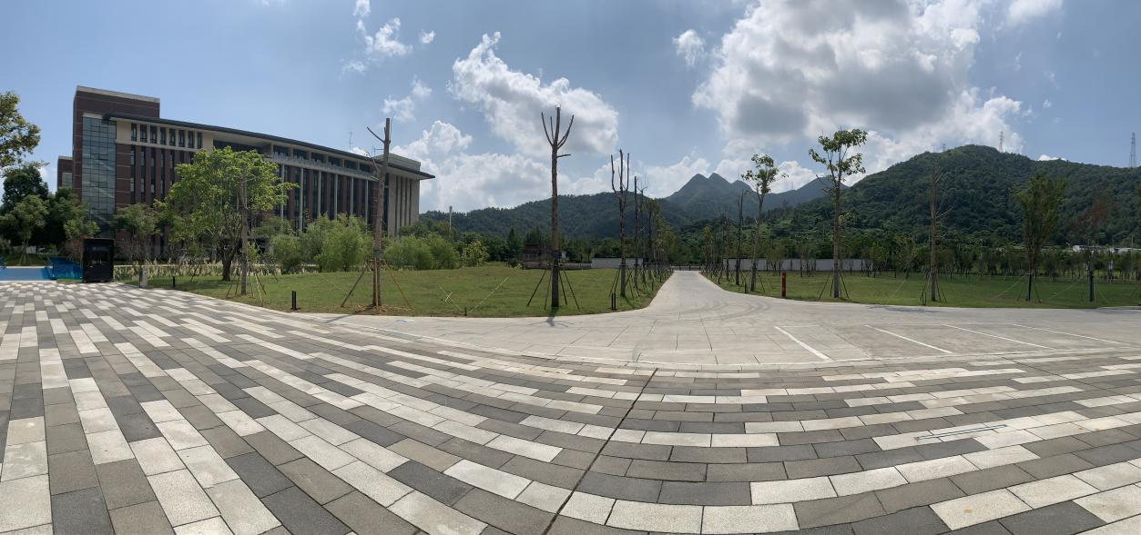
由于商学院西侧道路两旁泡桐，由于树池内积水多、散水慢，导致道路两旁泡桐凋零死亡，现将其换成校内株型较好的香樟树。根据工程特点、施工现场实际情况、施工环境、施工条件和自然条件分析。
移植中面临的问题：工期紧张、现场死掉的泡桐需挪走，需在较短的时间内挑选校内株型较好的香樟树进行移栽，并且安装排水管，夏季温度较高，增加了移栽的困难。
移栽前准备工作
1、准备所需物品：排水管、土工布、排水板、钳子、铁丝、铁锹、镐，手锯、兵工铲，
找好吊车、挖机、运输车等。
- 现场泡桐树全部清理走后，人工配合机械挖除池顶以下1.5米深的种植土，预埋直径110PVC排水管(每格池预埋4根)直通到种植土下角石深度，接着铺20cm厚的铺20cm厚3~5角石或陶粒再重新回填新的渗沙的种植土（种植土：沙=5：1），并且在新回填的种植土基部预埋直径110PVC排水管，然后排水管边回填回填20cm厚的直径2～3cm角石，角石与种植土之间用土工布隔离。
3. 在每棵大树土球边预埋通长直径排水管（1、管身随机钻直径10mm洞；2、管身土工布包裹绑扎/周）兼透气管，用来观察土球是否积水，有积水的情况可作为抽水减排的洞口，同时也能起到排表土的积水。
4.树木的后期养护管理
施工工序安排：
（1）清理枯死的泡桐
（2）挖除池顶以下1.5米深的种植土；
（3）铺20cm厚的粗沙；
（4）预埋直径110PVC排水管；
（5）回填角石;
（6）回填种植土；
（7）起挖校内香樟
（8）种植香樟；
（9）同时放置直径110PVC排水透气管；
（10）做香樟支撑；
（11）接好抽水管
